Приложение №11
к административному
регламенту предоставления муниципальной услуги

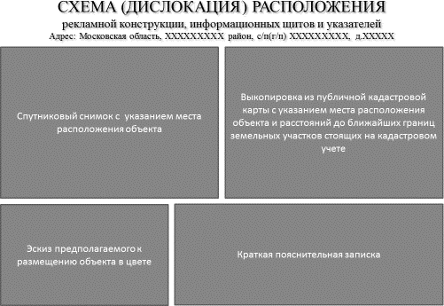
Форма схемы (дислокации) расположения рекламной конструкции, информационных щитов и указателей с привязкой к километражу автомобильной дороги

